МІНІСТЕРСТВО ОСВІТИ І НАУКИ УКРАЇНИ

Національний аерокосмічний університет ім. М. Є. Жуковського

«Харківський авіаційний інститут»

[Факультет радіоелектроніки, комп'ютерних систем та інфокомунікацій](https://faculty5.khai.edu/)

Кафедра аерокосмічних радіоелектронних систем

**Лабораторна робота №2**

Інформаційно-телекомунікаційні мережі

Виконав: студент 3 курсу групи № 536ст

напряму підготовки (спеціальності)

172 - Телекомунікації та радіотехніка

(шифр і назва напряму підготовки (спеціальності))

Баришев Р.А.

(прізвище й ініціали студента)

Прийняв: ас. Перетятько М.С.

(посада, науковий ступінь, прізвище й ініціали)

Національна шкала: __________

Кількість балів: _____

Оцінка: ECTS _____

Харків 2023

## 1. Ознайомлення із сервісом Google Cloud Platform

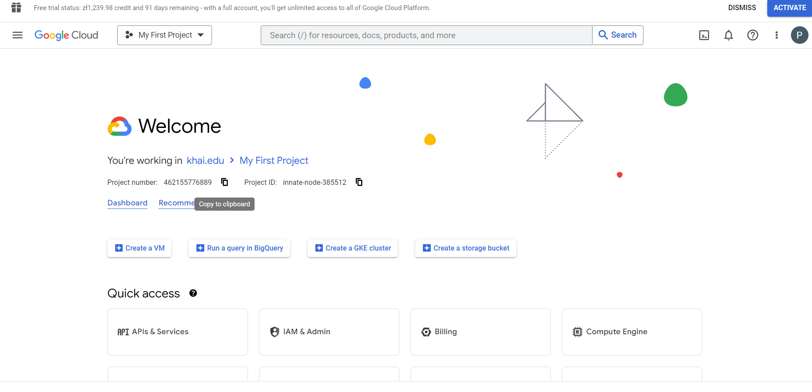Спочатку зареєструємося в GCP. Реєстрація є повністю безкоштовною, але для перевірки особи потрібно прив'язати робочу кредитну карту до сервісу. Після успішної реєстрації ми одразу потрапляємо до welcome page у автоматично створений my first project. Це зазвичай виглядає так.

## 2. Перші кроки в інтерфейсі

Інтерфейс створений для того, щоб у ньому було нескладно розібратися. Нам одразу пропонують розпочати роботу із GCP, створивши віртуальну машину та ще певні речі, а також є кнопка для переходу в панель керування проєктом. У цьому проєкті ми не будемо її чіпати, а спочатку створимо окремий проєкт під дану лабораторну роботу.

## 3. Створення власного проекту

Створимо свій проект, для цього треба зайти в меню проектів справа від логотипа Google Cloud та вибрати варіант створення свого проекту. У безкоштовній версії GCP маємо змогу створити 11 проектів окрім першого. При створенні проекту маємо можливість налаштувати його назву та унікальний ідентифікатор. Також можна задати організацію, якій він належить. Створимо свій проект під назвою Lab2 та призначимо йому ID. Після його створення ми автоматично потрапляємо до нього.

## 4. Створення віртуальної машини за допомогою графічного інтерфейсу.

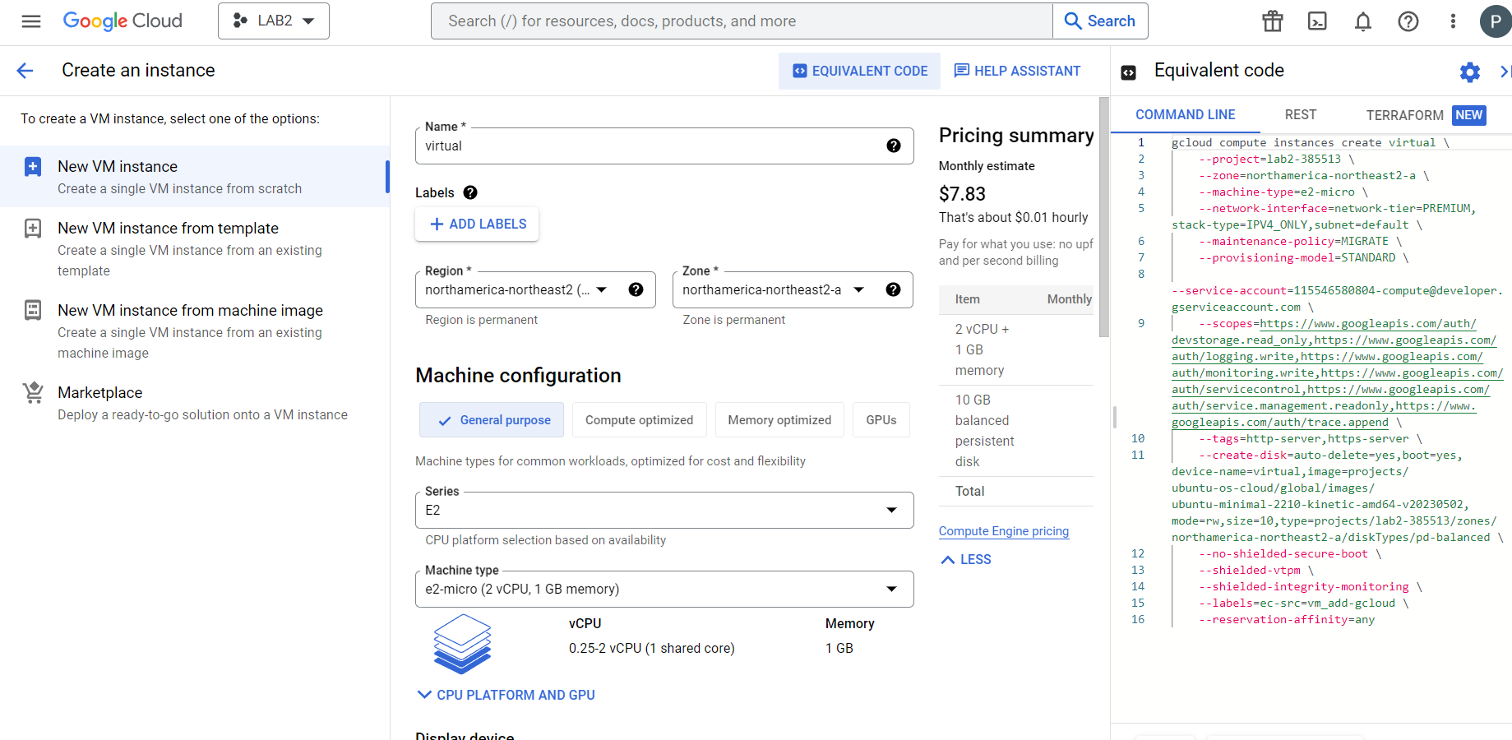Графічний інтерфейс -- дуже зручна та потужна річ, що дозволяє за декілька кліків створити та прорахувати будь-яку конфігурацію. В неї також є і певні мінуси, але про них ми поговоримо у висновках. Для створення віртуальної машини тиснемо кнопку Create a VM. Для першого запуску знадобиться підключити Compute Engine API, що в т.ч. відповідно за створення і роботу з ВМ. Нас зустріне наступне вікно.

Тут ми маємо змогу сконфігурувати свою машину (або створити з шаблонів, якщо вони є). Параметрів є велика кількість. На даному етапі нас цікавить машина подешевше, з Linux ОС "на борту" та із можливістю виходу в Мережу. Згідно до таких крітеріїв ми зробимо наступну конфігурацію.

* Місцезнаходження: northamerica
* Тип машини: E2-micro на 2 віртуальних ядра та 1 ГБ ОЗП.
* Ubuntu 22.10 minimal для x86 архітектури.
* Диск на 10 ГБ. Дозволимо брандмауеру доступ по http, https та можемо завершувати налаштування. Із цікавого -- сервіс дозволяє переглянути код для GCP CLI. У нашому випадку він виглядає так.

Тиснемо на кнопку створення. Дана машина буде обходитися нам у 7.83 у.о. щомісячно, що є дуже приємною ціною.

## 5. Створення віртуальної машини за допомогою CLI

Спочатку може бути незрозумілим, як їм користуватися, але після вивчення документації все стає на свої місця і стає зрозумілим, що створити свою ВМ за допомогою CLI не складніше ніж зробити це за допомогою GUI. Для створення ВМ нам потрібен , модуль compute, тому напишемо команду

gcloud compute

І натиснемо Tabulator два рази щоб подивитися на те, що можна зробити із цим модулем.

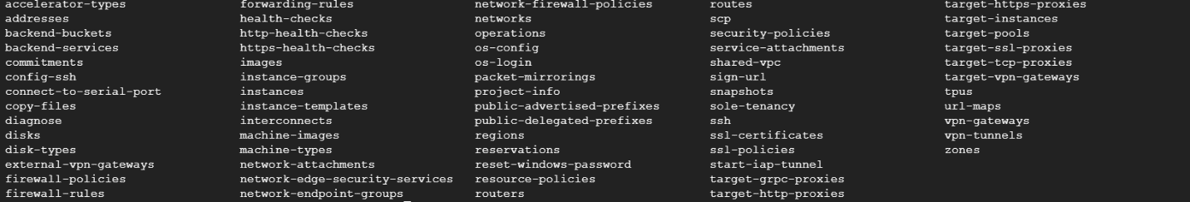

Бачимо дуже знайомі речі. Перевіримо, що там є, наприклад напишемо

gcloud compute zones list

І побачимо, що нам випаде список з усіма зонами, які були і в графічному конструкторі ВМ. Типовий вивід програми є наступним.

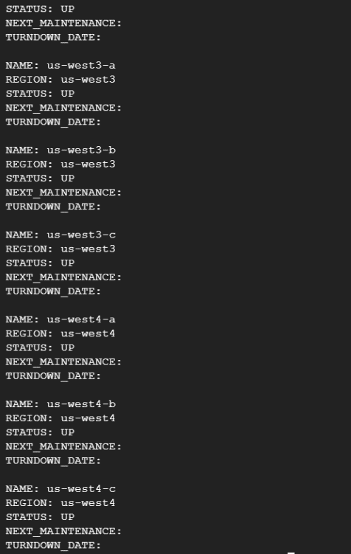

Те саме ми побачимо і для

gcloud compute images list

Нас там цікавить наша

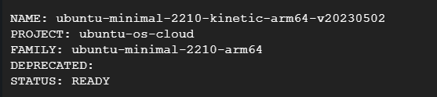

Знаючи все, що нам необхідно, створимо систему наступним ключем

gcloud compute instances create ultras --zone=northamerica-northeast2-a --machine-type=e2-micro --tags=http-server,https-server --image=projects/ubuntu-os-cloud/global/images/ubuntu-minimal-2210-kinetic-arm64-v20230502

Отримуємо відповідь

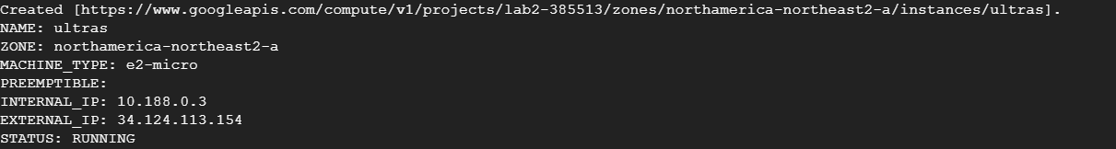 Можна під'єднатися до машини по SSH і переконатися, що вона працює, як і треба.

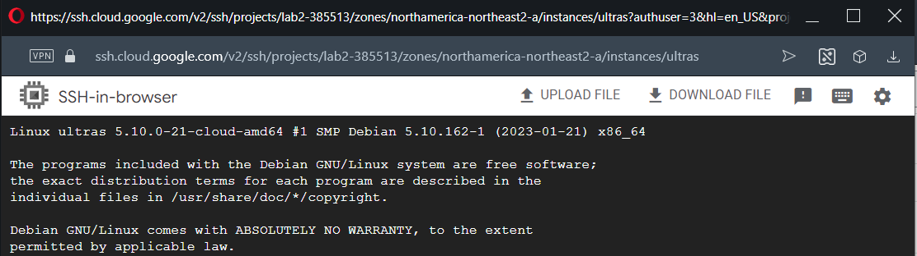

## Висновки

У даній лабораторній роботі ми ознайомилися із таким потужним інструментом як GCP. І успішно створили свою віртуально машину за допомогою

* Графічного інтерфейсу
* Командного рядка

Можна сказати, що абсолютно кожний спосіб створення машини має право на життя, але при різних обставинах. Наприклад, створення ВМ через командний рядок дозволяє, по-перше, одразу зробити додаткові дії із compute module, а також дозволяє дуже легко автоматизувати процес розгортки та створення ОС скриптами, бо після створення ОС, командний рядок одразу ж є готовим до прийому наступної команди, тобто Batch-створення ВМ не є для нього проблемою.

Графічний інтерфейс, хоча і являє собою "обгортку", що в кінці просто посилає одну велику команду до CLI, дуже зручний для початківців і ледачих, що не хочуть подивитися в документацію. Там все можна зробити одним кліком миші із рекомендаціями та прикладами. Це є дуже зручним, але доволі повільним, навіть з використанням шаблонів, оскільки веб-інтерфейс має властивість зависати та довго оновлюватися через велике навантаження.

Тобто кожен із варіантів створення ВМ має свої переваги та недоліки і треба розуміти задачу, що у даний момент стоїть перед нами.